姓名: 楊子萱 學號: 41147046S

hw1_1.xml是題目中的4. 課表，並且這題有轉成.json格式(命名: hw1_1.json)

以下是參照範例

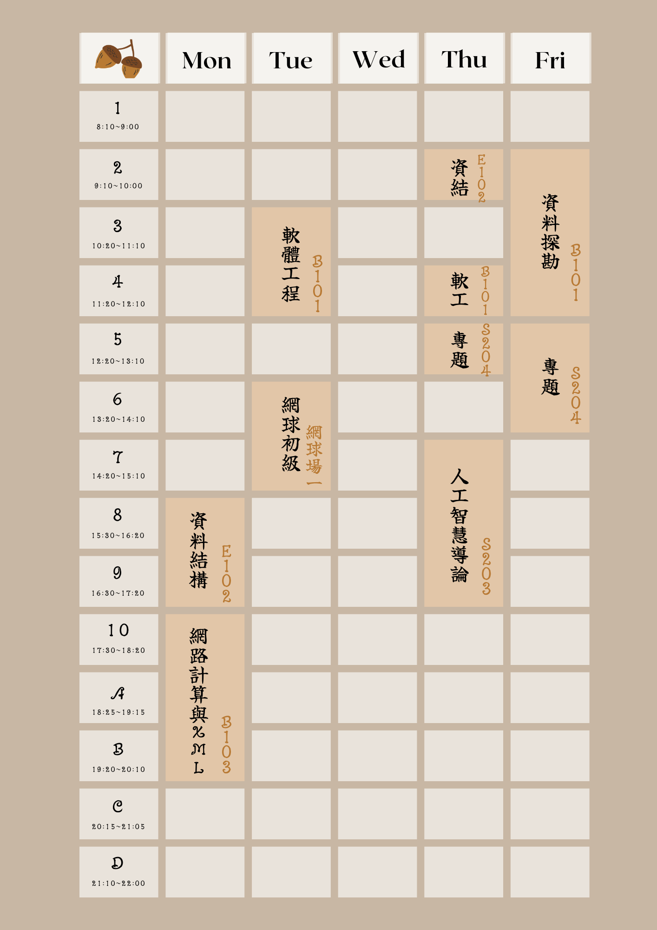

hw1_2.xml 是題目中的3. 郵政劃撥單

參照範例是題目上的圖的格式，並且在空白處我自己填了一點訊息

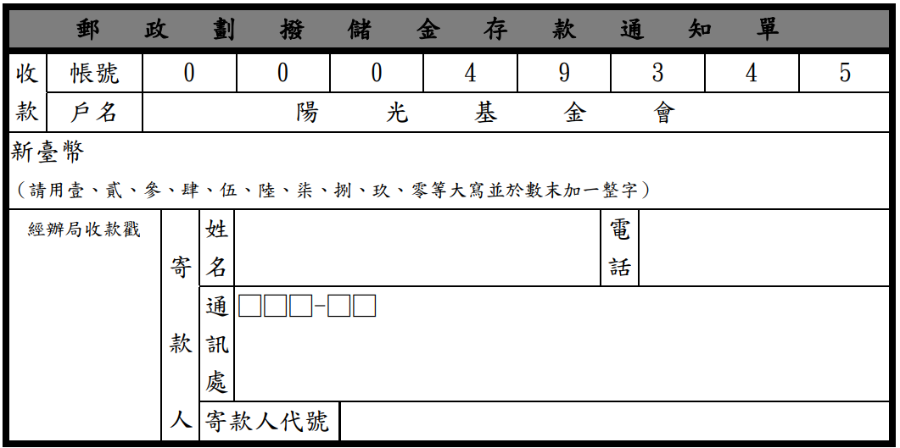

台北市文山區汀州路四段88號

116

9999

0970660360

楊子萱